ВРЕДНЫЕ ПРИВЫЧКИ ЧЕЛОВЕКА
Вредные привычки являются одной из самых больших проблем современного общества. Курение и злоупотребление алкоголем являются самыми опасными вредными привычками и приносят огромнейший вред не только лицам, страдающим этими привычками-заболеваниями, но и окружающих их людям и всему обществу в целом.
Вредные привычки: КУРЕНИЕ
Курение – одна из самых распространенных вредных привычек. Специалисты все чаще относят эту привычку к наркомании. Курильщики вдыхают в легкие продукты горения и насыщают организм целым набором ядовитых веществ. Кроме этого все эти гадости вдыхают окружающие курильщика люди и очень часто это еще и дети. Для них это тоже курение, но пассивное.

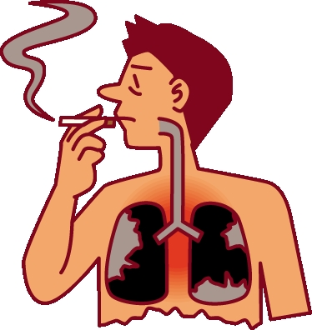

Вредные привычки: АЛКОГОЛИЗМ
Алкоголизм давно уже вышел из понятия вредная привычка, алкоголизм – это болезнь. При алкоголизме нарушается работа не только организма человека, но и происходят психологические процессы, ведущие к необратимой деградации личности. Лечение алкоголизма требует участия врачей различных специализаций, в том числе и психологов.

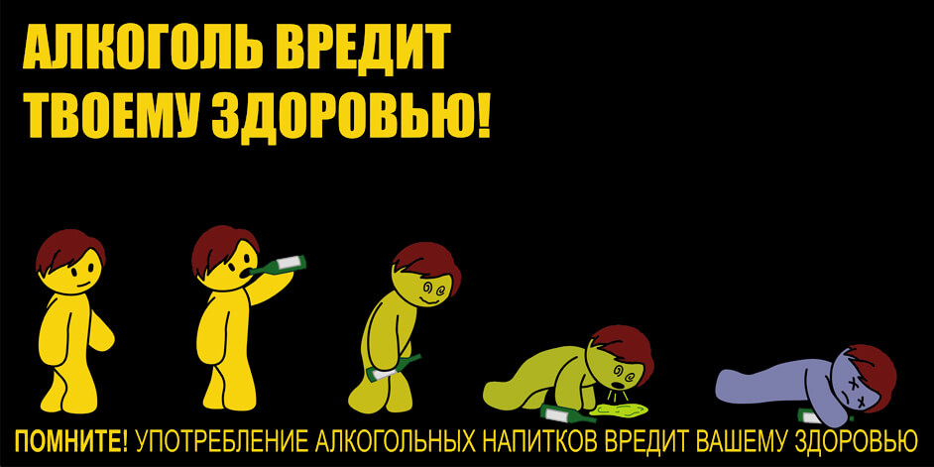

ВЛИЯНИЕ ВРЕДНЫХ ПРИВЫЧЕК НА ЗДОРОВЬЕ ЧЕЛОВЕКА
Очень часто люди, страдающие вредными привычками, не знают о влиянии этих привычек на здоровье или же не осознают всю опасность, которую таят в себе алкоголь и табак. И нередки случаи когда человек, просто поняв какой вред наносит себе и окружающим, расстается с вредными привычками.
Влияние курения на здоровье человека:
- Портится структура ногтей и волос, меняется цвет кожи.
- Желтеют и слабеют зубы, появляется неприятный запах изо рта.
- Сосуды курильщика становятся хрупкими и неэластичными.
- Табакокурение способствует гниению органов желудочно-кишечного тракта.
- Повышается риск возникновения язвы желудка.
- Нарушается кислородный обмен в организме и как следствие затрудняется очистка крови.
- Никотин способствует повышению давления.
- Увеличивается вероятность возникновения инсультов, инфарктов, стенокардии и других заболеваний сердечно-сосудистой системы.
- Нарушается защита дыхательных путей, в результате чего курильщики более подвержены заболеваниям горла, бронхов и легких, а так же тяжелее переносят данные заболевания.
- Курение способствует развитию онкологических заболеваний.
- Курение беременных женщин очень негативно сказывается на здоровье ребенка. Очень часто такие дети отстают в развитии и чаще болеют.
Влияние алкоголя на здоровье человека.
В России ежегодно от алкоголя гибнет около 700 тысяч человек. Это население одного крупного города. Это страшная статистика… Алкоголизм поражает людей из всех социальных слоев населения вне зависимости от пола, возраста, образования и материального положения. Более всего риску алкогольной зависимости подвержены женщины и несовершеннолетние.
- Разрушается иммунная система организма.
- Нарушается деятельность печени, которая несет в организме главную очистительную функцию.
- Нарушается работа органов пищеварения, что приводит к тяжелым заболеваниям пищевода, желудка, поджелудочной железы.
- Нарушается регуляция уровня сахара в крови.
- Алкоголь неминуемо приводит к заболеваниям сердечно сосудистой системы, т.к. алкоголь разрушает эритроциты (клетки крови), которые перестают правильно выполнять свои функции.
- Употребление алкоголя в период беременности ведет к тяжелейшим последствиям для ребенка, а так же пагубно влияет на все следующие поколения.
- Алкоголь сокращает жизнь человека на 10-15 лет
- Алкоголь нарушает работу нервной системы и приводит к потере памяти и внимания, проблемам умственного развития, мышления, психики и очень часто к полной деградации личности.
- Главный «удар» алкогольных напитков приходится на головной мозг. Алкоголь приводит к разрушению коры головного мозга и отмиранию целых его участков.
ПРОФИЛАКТИКА ВРЕДНЫХ ПРИВЫЧЕК
Бороться со своими вредными привычками нелегко, ведь борьба с самим собой – дело сложное. Если вы осознали, что табак и алкоголь вредят вашей жизни и жизни окружающих людей, то приложите все усилия чтобы справиться с этой пагубной зависимостью. Читайте литературу, смотрите передачи, обращайтесь к специалистам и вы обязательно найдете метод и справитесь с этой задачей.
Профилактика вредных привычек среди детей и подростков.
Искоренить вредные привычки взрослых сложнее, чем привычки подростков. Подростки легче воспринимают и усваивают информацию. Поэтому родителям не стоит отчаиваться, если их ребенок стал зависимым от вредных привычек. Конечно, лучше такие ситуации предупредить и снизить вероятность возникновения к минимуму, путем бесед на тему опасности вредных привычек, приобщению к физической культуре и спорту, развитию творческих способностей и так далее. К сожалению, в нашей стране пропаганда здорового образа жизни среди детей и подростков находится на довольно низком уровне, поэтому эта работа ложиться целиком и полностью на родителей. Курение и употребление алкоголя – это зло для каждого отдельного человека и для всего общества. Отказываясь от вредных привычек, вы делаете выбор в пользу здоровья, счастья и долголетия!

Смоленское областное государственное бюджетное учреждение «Гагаринский социально-реабилитационный центр для несовершеннолетних «Яуза»
(СОГБУ СРЦН «Яуза»)

215047 Смоленская область, Гагаринский район
с. Карманово ул. Октябрьская д.8
тел. 8-(48135) 7-78-59, тел./факс 8(48135) 7-79-23

«Отказ от курения и алкоголизма – путь к здоровью!»

Карманово

